國立台東高級中學 | 九十八學年度  第一學期 | 第一次期中考 | 高二社會組生物科 | 適用班級：2-4~8  讀卡 2-11

一、單選題(第1~40題 每題2分)
1. 下列有關沼澤生態系的敘述，何者錯誤？ (A)沼澤地區的基礎生產量大 (B)沼澤地區的生物量很高 (C)沼澤主要區分為草澤和林澤二大類 (D)沼澤地區的生物多樣性大。
2. 在生態系中，如果食物鏈愈長，食物網愈複雜，則以下敘述何者正確？ (A)維持本生態系所需能量愈大，生物群集穩定性愈高 (B)維持本生態系所需能量愈大，生物群集穩定性愈低 (C)維持本生態系所需能量愈小，生物群集穩定性愈低 (D)維持本生態系所需能量愈小，生物群集穩定性愈高。
3. 有關臺灣陸域生態系中的高山草原生態系，以下敘述何者正確？ (A)位於海拔3,400公尺以上的山區 (B)以玉山箭竹草原占地最廣 (C)其形成的可能原因是坡度較緩、土壤層厚、風勢強勁 (D)陽明山亦有一片玉山箭竹草原。
4. 有霧林之稱的是 (A)熱帶雨林 (B)針葉林 (C)闊葉林 (D)針闊葉混合林。
5. 在一穩定的池塘生態系中，若有一突然而來的汙染源，導致所有植物死亡，接著持續測量池塘中的環境因子變化，則可發現濃度最先降低的應為下列哪一項？ (A)O₂ (B)CO₂ (C)磷 (D)硝酸鹽。
6. 下列何種生態系底層的草本植物常在早春抽葉、開花？ (A)寒原 (B)針葉林 (C)常綠闊葉林 (D)落葉闊葉林。
7. 下列何者為臺灣全島低海拔丘陵最常見的優勢植物族群？ (A)鐵杉 (B)圓柏 (C)杜鵑花 (D)相思樹。
8. 下列生物何者不會扮演生態系中分解者的角色？ (A)香菇 (B)馬陸 (C)酵母菌 (D)黑黴菌。
9. 下列有關生態系的敘述，何者不正確？ (A)由生物和環境所組成 (B)生物因子包括生產者、消費者和分解者 (C)範圍大小一定 (D)可由人工營造，亦可自然形成。
10. 有關臺灣陸域生態系中的砂丘生態系，以下敘述何者有誤？ (A)瓊麻、林投、馬鞍藤是可在砂丘生長的植物 (B)砂丘生態系是很複雜的陸域生態系 (C)臺灣河口入海處河沙淤積造成許多小型的砂丘 (D)風吹砂是恆春半島的迷你沙漠為砂丘生態系。
11. 有四位科學家分別做下列四項的研究工作，則哪一位是在研究生態系？ (A)觀察一地區內之動物體內共生菌的影響 (B)調查一地區內藻類與營養鹽間的相互關係 (C)測定各地區的溫度及降雨量 (D)觀察英仙座流星雨的數量。
12. 一個生態系內生物的量與下列一項的關係最密切？ (A)分解者的多寡 (B)光合作用是否旺盛 (C)食物網的複雜性 (D) 消費者的種類和數量。
13. 生態系與群集的最大差別在於 (A)空間範圍的大小 (B)生物種類的多少 (C)非生物因子的有無 (D)形成時間的長短。
14. 下列有關臺灣溪流生態系的敘述，何者正確？ (A)溪流生態系因溪流湍急，故常缺乏生產者 (B)臺灣溪流湍急，乾溼季變化明顯，故其生物多樣性較其他地區的溪流為低 (C)興建水壩截留大量雨水，有助緩和溪流水量變化，故對溪流生態系正面的影響較顯著 (D)櫻花鉤吻鮭原為洄游性魚類，但因環境變遷改變其洄游習性，故現今只分布於新店溪上游，為臺灣瀕臨絕種的魚類。
15. 人類的紅血球細胞液的濃度相當於0.9%的生理食鹽水，現將紅血球置於某一濃度的食鹽水中，若細胞萎縮則表示該生理食鹽水的濃度 (A)大於0.9% (B)小於0.9% (C)等於0.9% (D)無法判斷。
16. 一般農民不使用海水灌溉作物，其主要原因為何？
(A)海水中不含植物生長所需的元素 (B)海水的滲透壓太高，植物不能從海水中吸取水分 (C)海水中所含的重金屬濃度高，對植物有毒害作用 (D)海水中的含氧量太低，植物根部不能進行呼吸作用。
17. 細胞外的水分子滲入植物細胞後，水分子會對細胞膜及細胞壁產生一股外推的壓力，稱為
(A)通透壓 (B)滲透壓 (C)壓力流 (D)膨壓。
18. 下列哪些物質不能以簡單擴散方式進入細胞？ (A)氧氣 (B)脂肪酸 (C)葡萄糖 (D)二氧化碳。
19. 將玻璃紙膜比喻成細胞膜最大的缺點在於 (A)玻璃紙膜不是半透膜 (B)玻璃紙膜對小分子的通透沒有選擇性 (C)大分子無法以擴散方式通過玻璃紙膜 (D)玻璃紙膜太過柔軟。
20. 若將紅血球置於蒸餾水中，會呈現下列何種情況？
(A)紅血球會萎縮 (B)紅血球會膨脹 (C)紅血球會保持正常狀態 (D)以上狀況都可能發生。
21. 有關酵素的敘述，下列何者不正確？ (A)酵素的催化作用具有專一性 (B)可重覆進行催化作用 (C)可降低活化能的需求量 (D)溫度愈高，酵素的作用一定愈快。
22. 酵素活動的最佳環境是 (A)酸性 (B)中性 (C)鹼性 (D)因酵素的種類而異。
23. 何種組織的細胞排列疏鬆，含有大量的細胞間質？ (A)皮膜組織 (B)肌肉組織 (C)結締組織 (D)神經組織。
24. 下列各選項中的器官，何者可視為同一系統？ (A)心、肺、血管 (B)腎、膀胱、腎上腺 (C)肝、腎、脾臟 (D)食道、腸、肝、胰。
25. 下列何者不是心肌細胞和平滑肌細胞的共同特點？
(A)具有明暗相間的橫紋 (B)細胞核位於細胞的中央 (C)其收縮不受意志的支配 (D)單核。
26. 下列有關被子植物組織的敘述，何者正確？
(A)表皮組織不包括保衛細胞 (B)篩管細胞和導管細胞皆無細胞核 (C)薄壁細胞內均有葉綠體 (D)伴細胞是在木質部中。
27. 下列何項不是由皮膜組織所組成的？ (A)肺泡 (B)肌腱 (C)消化腺 (D)氣管。
28. 某種生物體內的酵素在70℃的高溫中仍具有活性，此這種生物可能棲息在何種環境中？
(A)高山草原 (B)高溫的溫泉中 (C)北極地區 (D)針葉林中。
29. 維管束是高等植物的： (A)保護組織 (B)薄壁組織 (C)分生組織 (D)輸導組織。
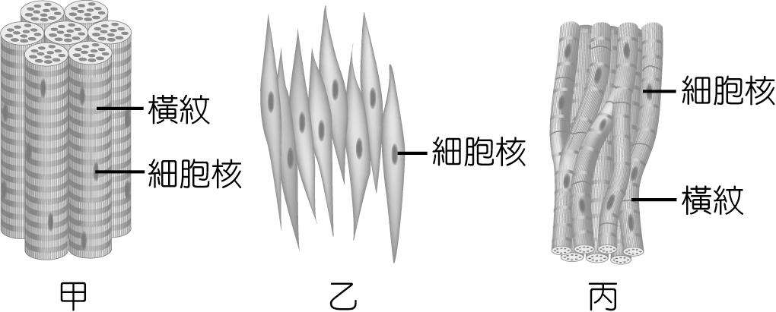
30. 下列何種植物的組織細胞具有貯藏養分的功能？ (A)維管束形成層細胞 (B)木栓形成層細胞 (C)厚壁細胞 (D)薄壁細胞。
31.右圖為人體肌肉中的三種組織，請問下列各項配對何者正確？
(A)圖甲－細胞多核 (B)圖乙－心肌 (C)圖丙－平滑肌 (D)圖乙－隨意肌。
32. 小郭期末考後和全班同學到綠島渡假，於享受海底溫泉浴時，發現在高溫的溫泉口仍有藻類生長，其主要原因為何？
(A)細胞壁很厚，可以隔熱 (B)使用蛋白質以外的分子作為催化劑 (C)其酵素有很高的最適作用溫度範圍 (D)該藻類可將熱能直接轉為其他能量。
33. 下列何者不是表皮組織？
(A)根毛 (B)表皮細胞 (C)保衛細胞 (D)葉肉細胞。
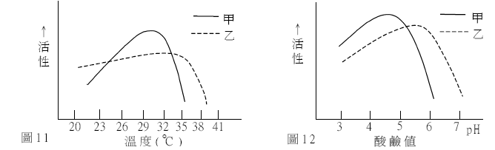
34. 酵素在生化反應時， 其活性會受到反應時的環境影響。現有甲、乙兩種性質相似的酵素，為了要比較兩者對溫度及酸鹼值的容忍程度（即仍保持有活性的範圍）的差異，而作了活性測定，結果如下。圖11是測定溫度對酵素活性之影響；圖12是在30 °C狀態下，測定酸鹼值（pH值）對酵素活性之影響。
根據兩圖中測定酵素活性之結果，下列敘述何者正確？
(A)甲酵素對溫度的容忍程度較乙酵素高 (B)甲酵素活性最佳的溫度較乙酵素高 (C)在pH值6～7 之環境下，甲酵素活性較乙酵素高 (D)在pH值6～7之環境下，甲酵素幾乎測不到活性。
35. 人類的表皮細胞通常每28天更新1次，然後不斷往外推送至表面而形成角質層，若此層堆積過厚，皮膚將會粗糙。你認為市售去角質保養品適合天天使用嗎？
(A)適合，因為角質層會妨礙皮膚呼吸 (B)適合，因為角質層去除並不會造成皮膚傷害 (C)不適合，因為過度去除角質層將使表皮變薄易敏感 (D)不適合，因為表皮太薄反而易形成皺紋。
36. 當兩溶液相比較，滲透壓高者稱之為高張溶液，今將甲品種與乙品種之紫背萬年青的葉片下表皮放在0.7﹪的蔗糖溶液中，若甲品種葉片表皮細胞內的原生質（X）只少許縮小，乙品種葉片表皮細胞內的原生質（Y）則明顯縮小，就實驗開始時，下列敘述何者正確？ (A)對蔗糖溶液而言，X是高張溶液，Y則是低張溶液 (B)對蔗糖溶液而言，X是低張溶液，Y則是高張溶液 (C)對X而言，Y是高張溶液 (D)對Y而言，X是高張溶液。
37. 植物的哪些運動與膨壓無關？
(A)含羞草的觸發運動 (B)酢醬草的睡眠運動 (C)捕蠅草的捕蟲運動 (D)莖的向光性。
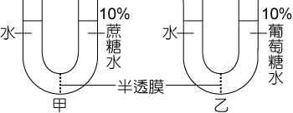
38. 在下圖的甲、乙二個U型管中，以半透膜分隔為左右兩側，左側置入純水，右側置入不同液體，如圖所示，下列有關於達到平衡時的敘述，何者正確？
(A)甲、乙二管皆有滲透作用發生 (B)水分子僅能由半透膜之左側往右側移動 (C)甲、乙二管右側液面皆高於左側 (D)甲、乙二管左側的滲透壓皆高於右側。
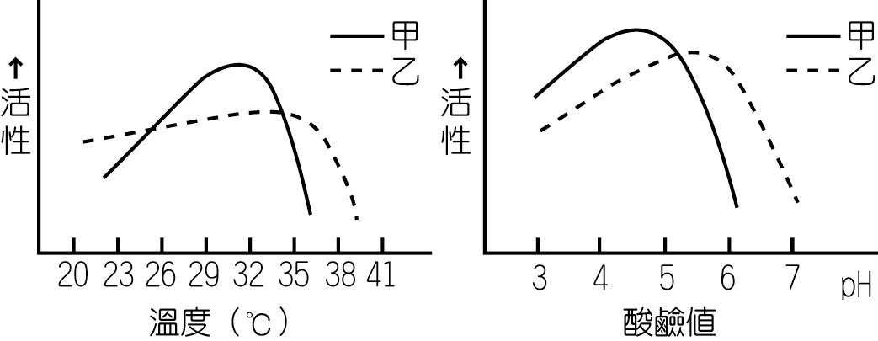
39. 藉助蛋白質的幫忙將物質由濃度高的地方運送到濃度低的地方而不須耗能的運輸是： (A)主動運輸 (B)擴散 (C)囊泡運輸 (D)促進性擴散。
40. 酵素的活性會受到反應時的環境影響。現有甲、乙兩種酵素，為了要比較兩者對溫度及酸鹼值的容忍程度（即仍保持有活性的範圍）的差異，而作了活性測定，其結果如下。下左圖是測定溫度對酵素活性的影響；下右圖是在25℃狀態下，測定酸鹼值（pH值）對酵素活性之影響。根據兩圖中測定酵素活性之結果，下列敘述何者正確？
(A) 甲酵素對溫度的容忍程度較乙酵素高 (B) 甲酵素活性最佳的溫度較乙酵素高 (C)在pH值3～5之環境下，甲酵素活性較乙酵素高 (D)在溫度26℃～32℃的環境下，甲酵素活性較乙酵素低。

三、閱讀題 (8小題 每小題2分 共16分)
※請根據以下短文，回答下列問題。
大多數動物不喜歡刺眼的太陽。在華氏一百度以上的高溫中，只有蜥蜴、蜘蛛和矮樹叢的蒼蠅能保持精力，四處活動。連蛇也得將自個兒埋藏在地下，避開酷熱的陽光，否則就會脫水、死亡。牠們聽見我們走近時，會探出頭來，想找出聲音的來源，但有時我們很難察覺牠們的存在…….婦女們攜帶長棍，將它戳進堅硬的黏土數呎下面，她們發現水分，然後從泥中挖出一個個圓形的泥球。出乎我意料之外，那些小圓球給擦去泥巴後，竟然是青蛙，原來牠們將自己埋藏在地面數呎之下，以避免身體發生脫水現象，因而得以存活……我很驚訝的發現，這兒到處是營養豐富的野生食物，在人們需要的時候，就會適時的出現在眼前。在這個地區表面看來，似乎不合適植物生長，但這只是假相。埋藏在貧脊的泥土下的，是包裹著厚厚一層防護品的種籽。雨來臨時，就會萌芽生根，整個地區都為之改觀。然而短短幾天內，花兒就結束一週期的生命，種籽被風吹散，大地又回復舊觀。（節錄自Marlo Morgan之「曠野的聲音」）
41由以上的文字描述，你認為這是描繪哪一種生態系？ (A)草原 (B)沙漠 (C)熱帶雨林 (D)砂丘。
42何者是影響這個生態系生物分布最重要的因子？ (A)溫度 (B)雨量 (C)緯度 (D)風速。
43.在這個生態系中最不容易找到哪一類生物？ (A)爬蟲類 (B)兩生類 (C)被子植物 (D)蕨類植物。
※請根據以下短文，回答下列問題。
1977年，一艘美國深海研究船正調查加拉巴哥群島南方海域地脊的海底火山噴發情形，生物學家在陽光無法到達的太平洋深處，發現在位於兩塊地殼之間火山活動頻繁的地區，竟有一特別的生態系；當海水滲入兩塊地殼間的裂縫，受熱後以高溫狀態由裂縫中噴出，導致硫化物沉澱，此區域竟有化學合成細菌與其他微生物以代謝硫化物作為能量的來源，並提供蛤、貽貝、管蟲作為食物來源，而這些長三到五公尺、周圍達十公分的蟲類並沒有口的構造，牠們攝食的方法是藉羽狀觸鬚的薄層表皮吸收細菌提供的養分，這些蟲有許多血管，並都從尖端長出。（生物學5th中文版藝軒出版社）
44.根據上文，此生態系的生產者為何？ (A)浮游植物 (B)沒有生產者，為上層海水掉落的食物碎屑 (C)化學合成細菌 (D)管蟲。
45.管蟲與化學合成細菌之間的關係為何？ (A)共生 (B)寄生 (C)腐生。
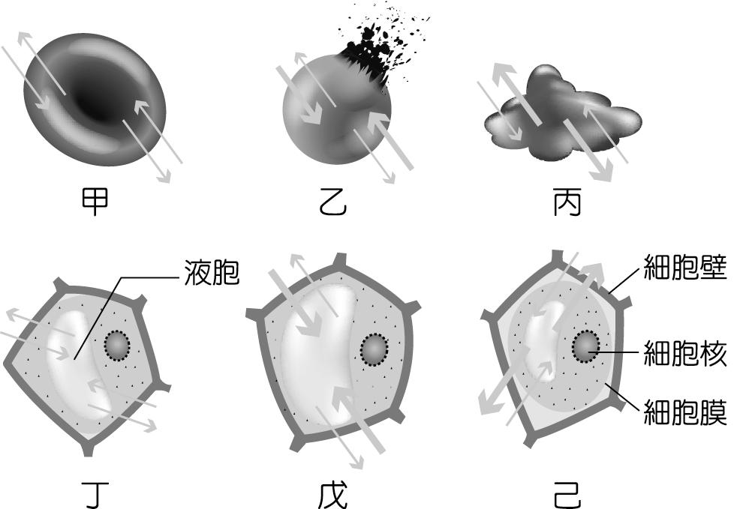
46有人說：「只要在別的星球也有火山活動，且噴發物也含有硫化物，那麼就有生命的可能。」你認為這句話是對的嗎？為什麼？ (A)對，因為地球上這種環境下也有生物分布 (B)對、因為化學合成細菌可以將無機物轉化為有機物 (C)錯，生命形成的條件需要多項因子配合 (D)錯，只有地球有可能出現生命。
※下圖是六個細胞在不同滲透壓溶液中的狀態。甲、乙、丙是動物細胞，丁、戊、己是植物細胞。箭頭表示水分進出細胞(每個箭頭的量相等)。請回答下列各題：
47.高滲透壓溶液中的細胞是 (A)甲 (B)乙 (C)丙 (D)戊 (E)己。
48.會脹破的細胞是 (A)甲 (B)乙 (C)丁 (D)戊 (E)己。

國立台東高級中學 | 九十八學年度  第一學期 | 第一次期中考 | 高二社會組生物科答案卷
班級： 座號： 姓名：

二、簡答題：4%
1.燃燒的天堂片中癌症藥物有效成分採自什麼材料？
螞蟻

2.承上題片中的的環境屬於何種生態系？寫出至少一種特徵。
熱帶雨林、
參考答案：潮濕多雨

